СП «ЦВР» ГБОУ СОШ №9
Пдо. Гаранина А.В
Мастер класс по росписи по дереву «Костычевское яблочко»
XVIII Регионального открытого фестиваля «МОСТ» 2018
г.о Октябрьск
Мастер - класс по росписи по дереву «Костычевское яблочко» проводился на фестивале Мост символизируя местное достояния Костычевские сады где выращивали яблоки знаменитые в Поволжье и за пределами области.
Участниками мастер - класса становились желающие дети и юноши, так как мастер - класс проводился в центральной алее города Октябрьска.
Желающие ознакомились с выставочными экспонатами изделий из дерева расписанные различных техниках народной росписи.
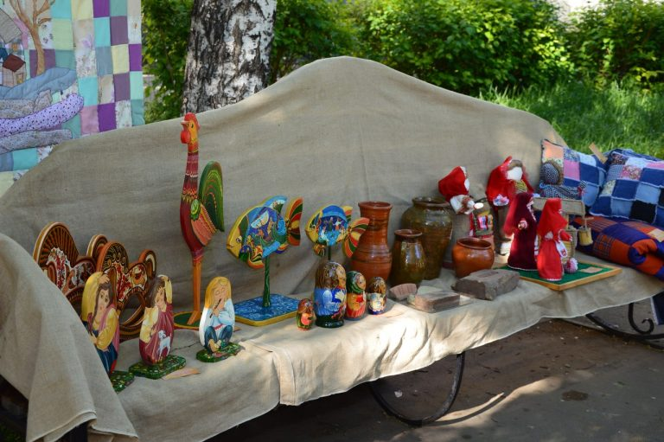
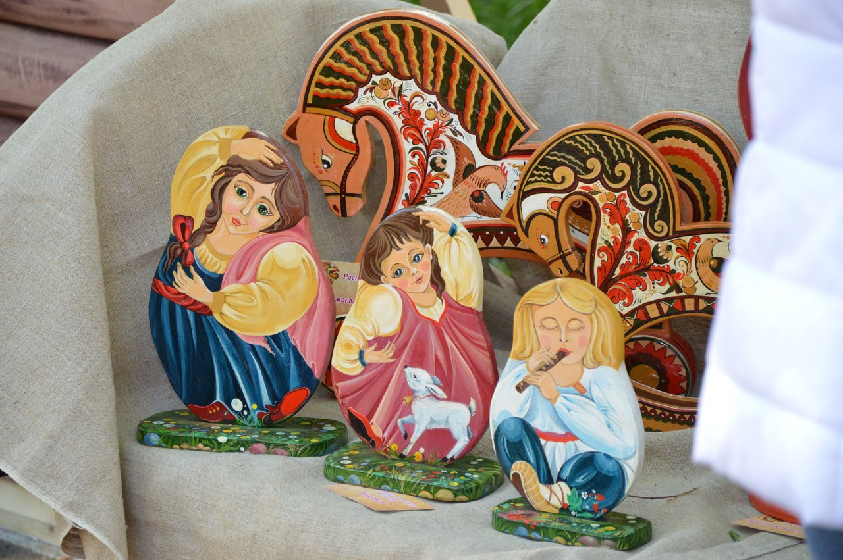

А далее участники мастер - класса приступили к работе. Им были предоставлены материалы:
- Гуашь
- Кисточки
- Баночка с водой
- Салфетки
- Заготовка «яблочко» из дерева
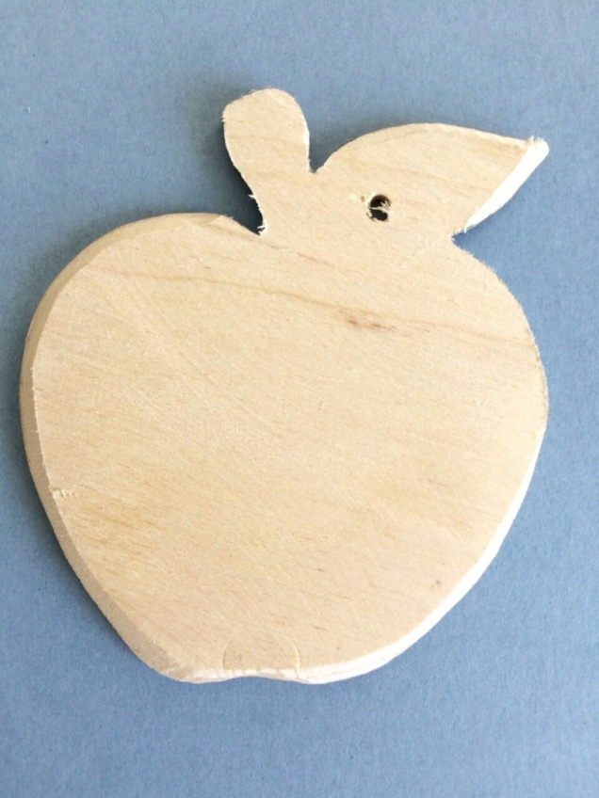
Позже участники гуашью расписывали «Костычевское яблочко»
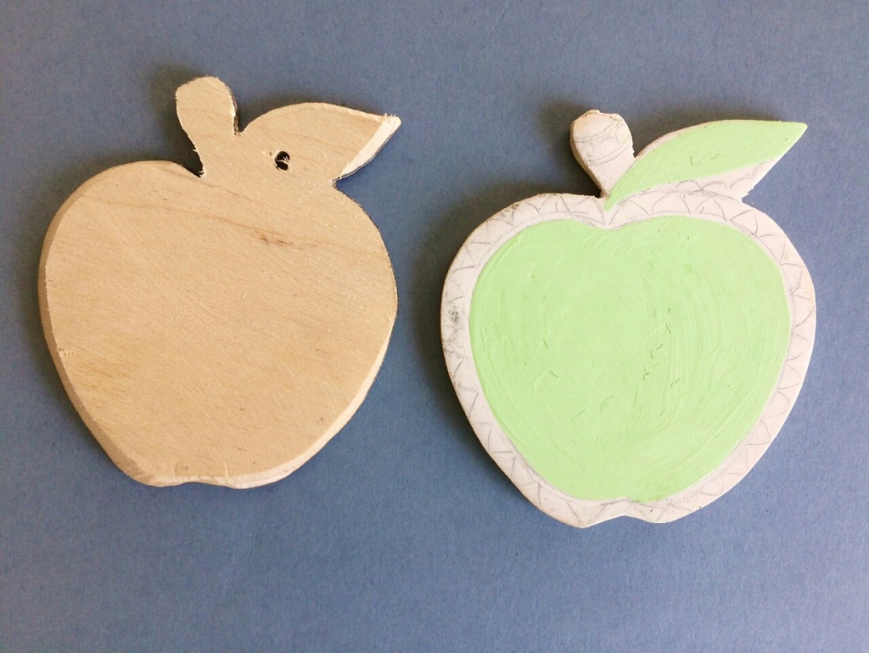

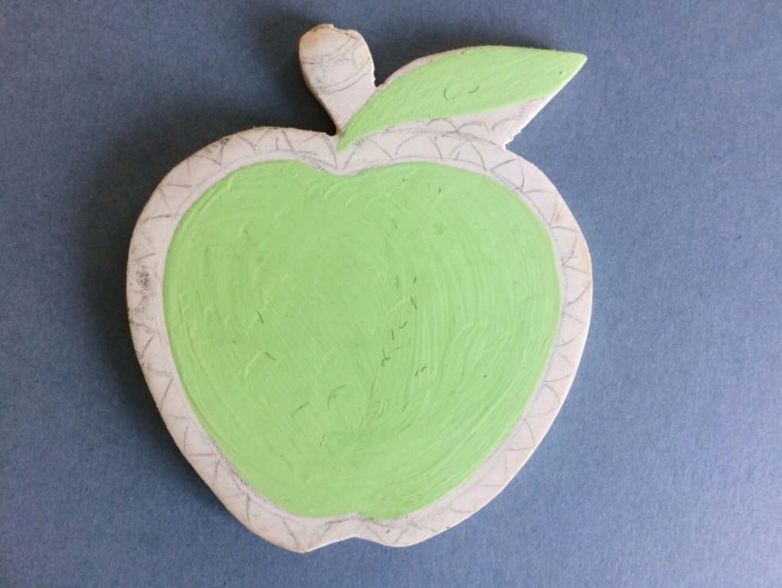

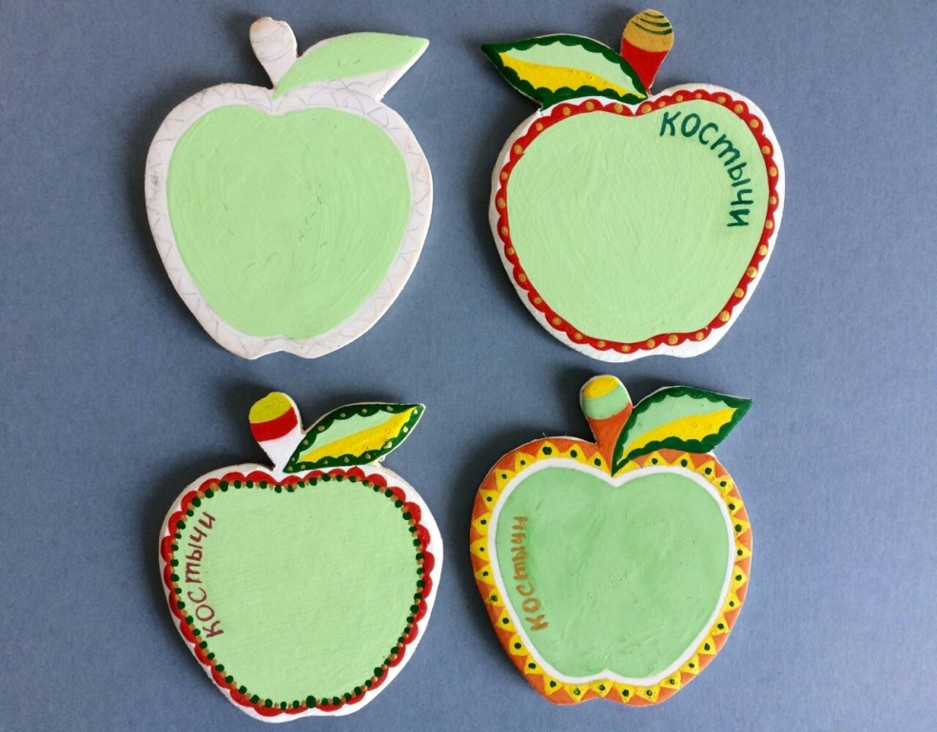

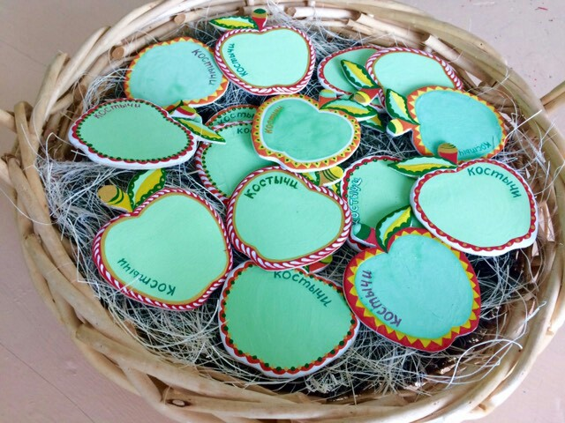

Далее участник мастер - класса по собственному воображению дорисовывали дерево яблоню с красными и красивыми яблоками. По подобию яблонь Костычевских садов.
